货车宝SDK说明

1. 更新说明
2. 工程配置与SDK集成
3. SDK初始化

货车宝SDK：

更新说明：

|  |  |  |
| --- | --- | --- |
| 版本 | 更新内容 | 修改人 |
| V1.0 | 1.添加禁区查询逻辑和地图绘制逻辑，预留禁区详情展示UI | 孙浩然 |

工程配置与SDK集成

1. 权限说明

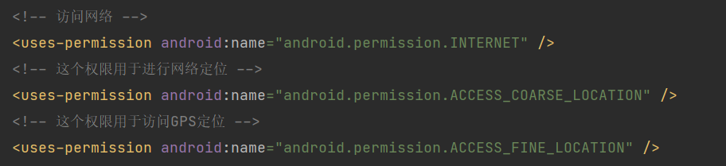

注：此权限为违章查询所需要，对于地图和导航所需相关权限，请参考百度相关文档

1. 禁区查询SDK核心集成

禁区查询SDK已经独立输出为一个aar，命名为hcb_sdk.aar, 可以将其以aap module引入集成App Project，引入后可以进行禁区查询相关开发。

注：1）hcb_sdk.aar 中包含相关so文件，当前支持的abi为armeabi-v7a，arm64-v8a两种，开发者可以自行选择使用那种abi相关so文件

1. hcb_sdk.aar 中包含部分请求，因此集成retrofit， okhttp， rxjava2，以及gson

第三方库，引用格式如下：

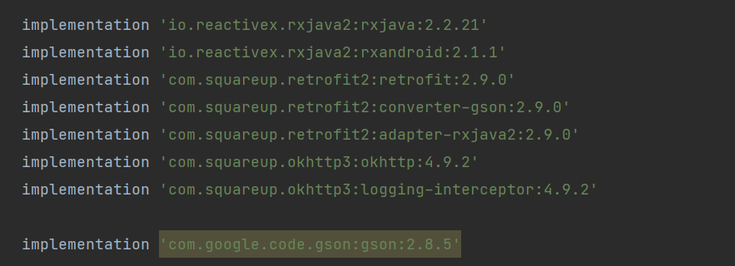

1. SDK初始化

为了更好的保护用户个人隐私，规范SDK收集信息和获取权限的行为，SDK设置了是否同意SDK隐私政策的接口

接口说明如下：

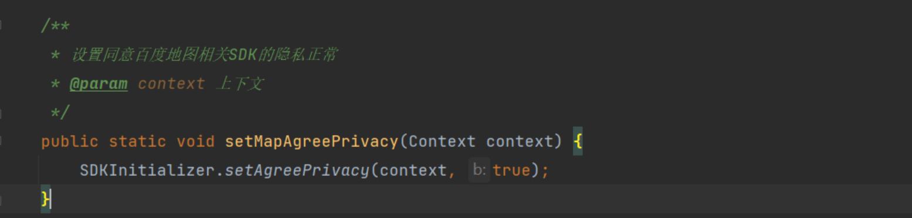

注：1）该接口必须设置在SDK初始化之前，且禁区查询SDK使用依赖百度地图SDK， 需要先初始化百度地图SDK

2）初始化百度地图SDK方法设置如下：

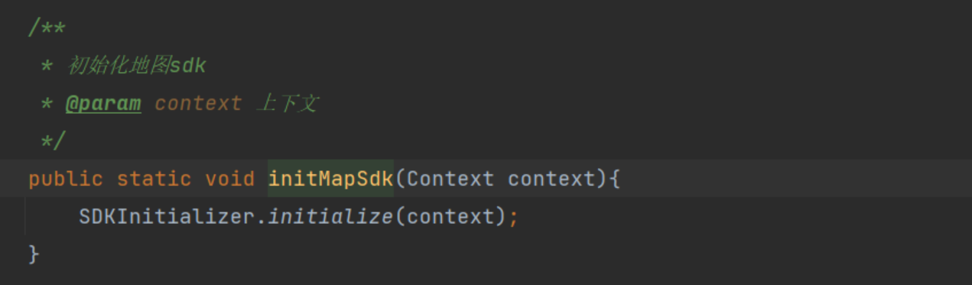

1. 因货车宝相关禁区数据的坐标均为gcj02坐标系, 所以需要设置地图相关坐标系为gcj02坐标系，设置方法如下：

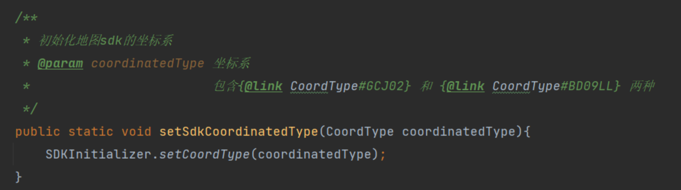

1. 禁区查询：

LimitMapFragment ，用来处理禁区查询的Fragment，内部包含查询禁区，绘制禁区，展示地址详情和禁区详情等功能

注：如需自定义界面相关控件，可继承LimitMapFragment后自行实现！

因禁区是针对货车的，所以LimitMapFragment需要提前传入车辆信息HcbSdkCarInfo, 如未传递，则无法执行禁区查询功能

HcbSdkCarInfo类包含如下信息：

|  |  |  |
| --- | --- | --- |
| HcbSdkCarInfo |  |  |
|  | province | 车辆省份简称 |
|  | license | 车牌信息 |
|  | length | 车长 |
|  | width | 车宽 |
|  | height | 车高 |
|  | totalWeight | 总重 |
|  | nuclearWeight | 核载 |
|  | axis | 轴数 |
|  | guobiao | 排放标准 |
|  | fuel | 燃油类型 |

LimitMapFragment 相关预留方法：

|  |  |
| --- | --- |
| initView() | 初始化视图 |
| initMap() | 初始化地图 |
| initData() | 初始化数据 |
| setLimitDetailVisible(boolean isVisible) | 是否显示禁区详情  false 不显示默认的禁区详情视图 |
| setLocation(LatLng latLng) | 设置地理位置 |
| setLocation(LatLng latLng, float accuracy) | 设置地理位置和精度 |
| setHcbSdkTrafficVIsibility(int visibility) | 设置路况按钮是否显示  VIEW.GONE 不显示默认的路况按钮视图 |
| setHcbSdkLocVisibility(int visibility) | 设置sdk的定位按钮是否显示  VIEW.GONE 不显示默认的定位按钮视图 |
| clickMap(LatLng latLng) | 点击地图 |
| toShowReverseGeoCodeResult(HcbReverseGeoCodeResult result) | 显示反地理编码信息 |
| toShowLimitInfo(HcbLimitInfo uiLimitInfo) | 显示禁区信息 |

xml中预留

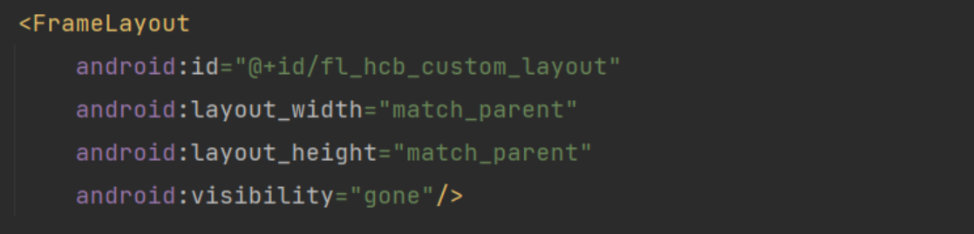

可自行获取实例并添加自定义UI